Лекция №12 (ФКН, 4 семестр)
Преобразование Лапласа

Пусть  - кусочно-непрерывная функция при 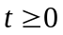 и выполнена оценка
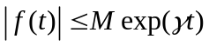.
Рассмотрим функцию 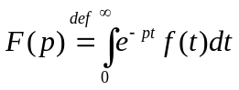, которая определена и аналитична в полуплоскости 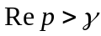. Действительно,
.
Функция 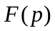 называется преобразованием Лапласа или изображением функции .
Используется также обозначение 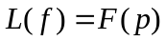.
Сама функция называется оригиналом.
Английский математик и физик Оливер Хевисайд разработал и применил к решению дифференциальных уравнений процесс нахождения изображения по оригиналу и наоборот, который называется операционным исчислением.
Пример 1. Рассмотрим функцию Хевисайда 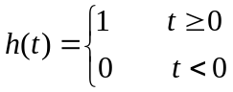.
Преобразование Лапласа от функции Хевисайда находится по формуле
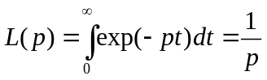.
Свойства преобразования Лапласа:
- Подобие. 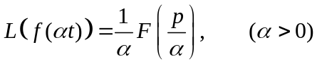
Доказательство 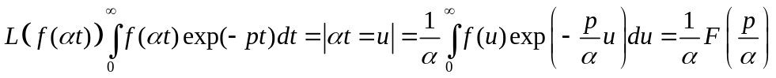.
- Линейность. 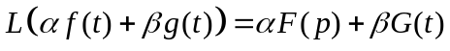 (очевидно).
- Смещение изображения. 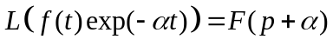 при 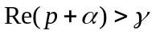.
- Дифференцирование изображения. 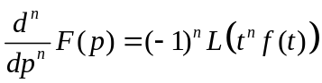.
- Дифференцирование оригинала. 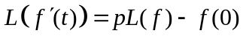.
Доказательство 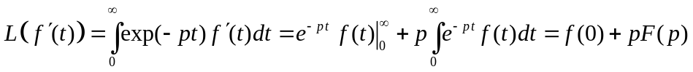.
Следствие. .
- Интегрирование оригинала. 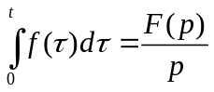.
- Интегрирование изображения. 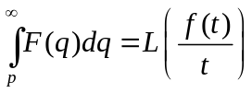.
Следствие. 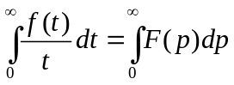.
- Сдвиг оригинала. Пусть 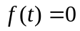 при 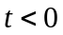. Тогда 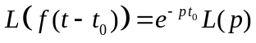.
- Свертка функции. Сверткой функций и 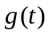 называется 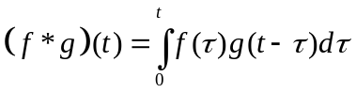. 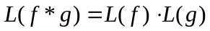.
- 12.2 –
Пример 2.
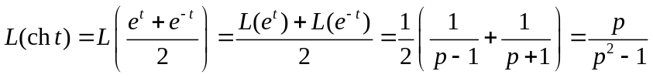
и, согласно свойству подобия, 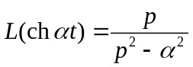.
Аналогично 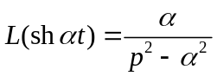.
Пример 3.
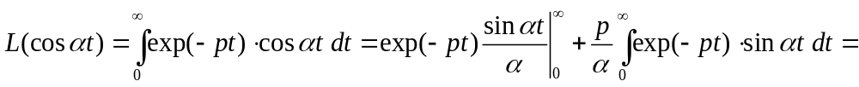
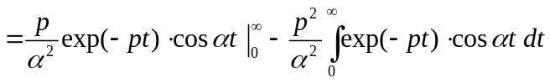.
Отсюда 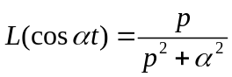.
Аналогично 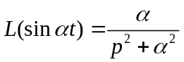.

Теорема (формула Меллина) без доказательства.
Если - аналитическая функция при и 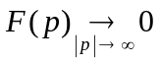, то является изображением функции
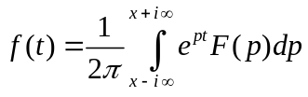 при 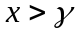.
Следствие.
Если - рациональная функция с полюсами 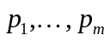, то 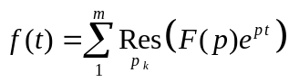.

Пример 4.
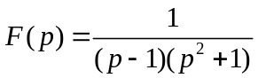
.

Приложение операционного исчисления для дифференциальных уравнений

Рассмотрим задачу Коши для ЛНС с постоянными коэффициентами
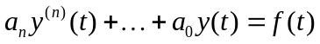
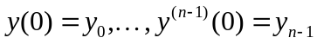.
Подействуем преобразованием Лапласа на исходное уравнение.
Так как 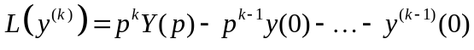, то получим
,
.
Получили операторное уравнение, из которого находим 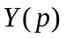.
Найдя оригинал, получим решение 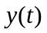.

- 12.3 –

Следствие 1.
Если начальные условия – нулевые, то изображение решения находится по формуле
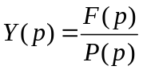, где 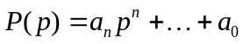,
а само решение 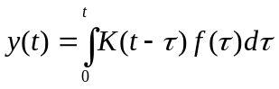,
где 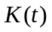 - оригинал функции 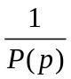, который называется функцией Коши.

Следствие 2. Изображение решения задачи Коши для ЛОУ
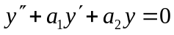
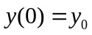
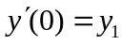
находится по формуле
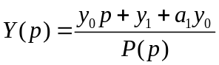.

Пример 5 Пусть 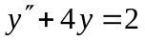, 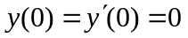
Тогда 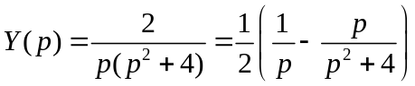.
Отсюда, используя Пример 2, можем записать решение
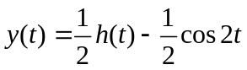, где  - функция Хевисайда.
Следовательно, при имеем решение 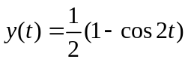.
Легко проверить, что оно же будет решением и при .

Пример 6 Пусть .
Тогда 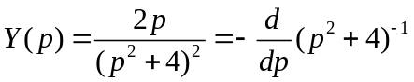.
Согласно свойству 4 преобразования Лапласа – дифференцирование изображения – решение имеет вид 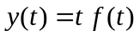, где - оригинал функции 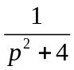, т.е. 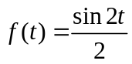.
Значит, решением данной задачи Коши будет уравнение 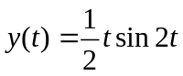.
Проверка:
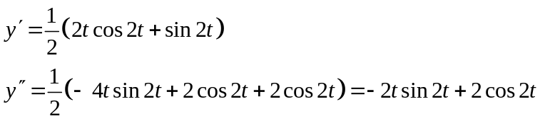
Подставляем в исходное уравнение и получаем тождество.

Пример 7 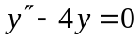
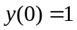
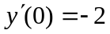

- 12.4 –

Согласно свойству 2 преобразования Лапласа – линейность – изображение имеет вид
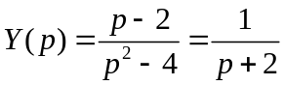.
Следовательно, 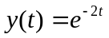 - решение данной задачи Коши.

Пример 8 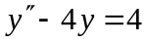
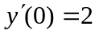
Решить самостоятельно.

